**Universidad de Las Fuerzas Armadas “ESPE”**

**Periodo Mayo 2021- Septiembre 2021**



GRUPO N°3

**Integrantes:** Cadena Benavides Pablo Andres

Caicedo Garcia Kevin Omar.

Leiva Sangolqui Steven Omar.

**NRC:** 7185

**Fecha**: 25 - 07 -2021

**Tema:** Casos de uso del sistema.

1. **Diagrama de alto nivel**

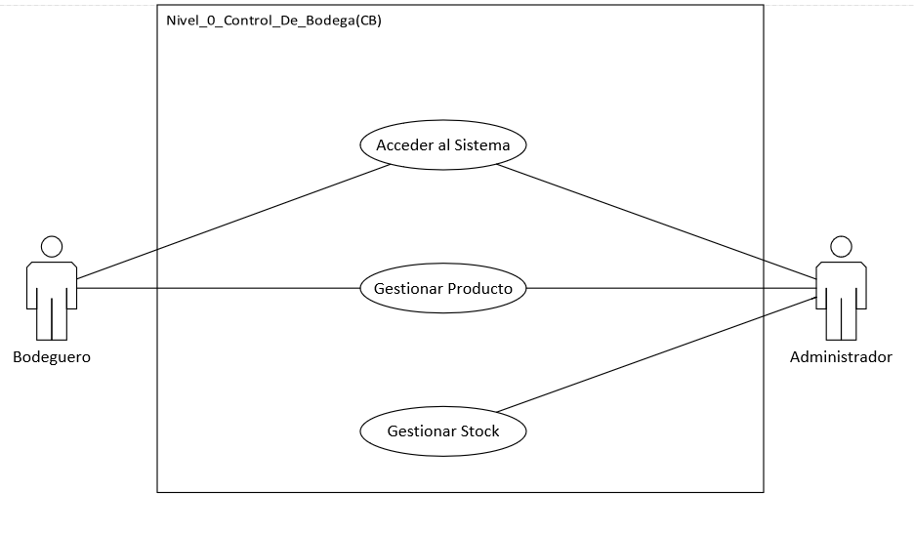

**1.1. Diagrama del subsistema Acceder al Sistema**

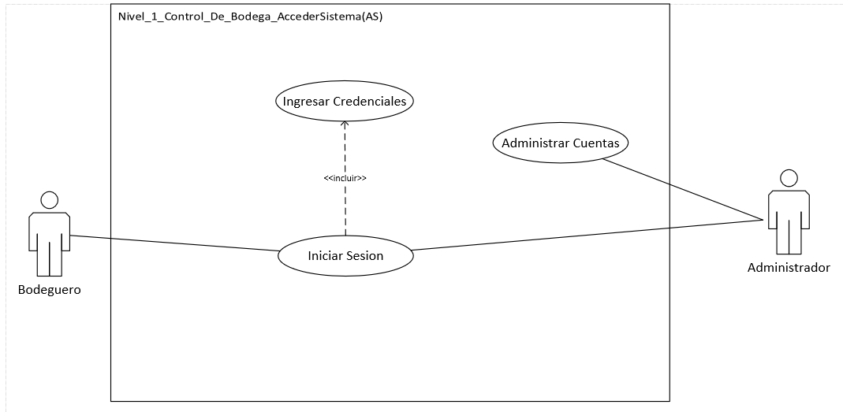

**1.1.1. Diagrama del subsistema Administrar Cuentas del subsistema Acceder al Sistema**

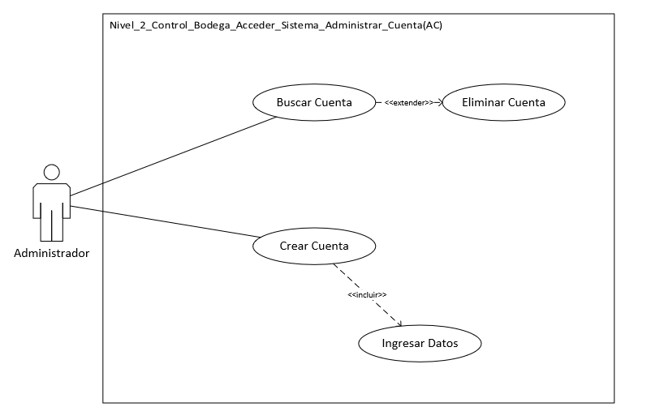

1. **Definición de actores**

|  |  |
| --- | --- |
| **ACT-01** | **Bodeguero** |
| **Descripción** | Este actor representa al empleado de la bodega |
| **Comentarios** | Ninguno |

|  |  |
| --- | --- |
| **ACT-02** | **Administrador** |
| **Descripción** | Este actor representa al dueño del negocio |
| **Comentarios** | Ninguno |

1. **Casos de uso del sistema**

**3.1. Casos de uso del subsistema de acceder al sistema.**

|  |  |  |
| --- | --- | --- |
| **UC-02.2** | **Crear cuentas** | |
| **Objetivos Asociados** | Crear nuevas cuentas. | |
| **Requisitos Asociados** | Iniciar sesión, ingresar credenciales, ingresar datos | |
| **Descripción** | El sistema permitirá al administrador crear cuentas nuevas con perfiles específicos(de administrados o de bodeguero). | |
| **Precondición** | El administrador debe estar registrado dentro del sistema y haber iniciado sesión. | |
| **Secuencia normal** | **Paso** | **Acción** |
| **1** | El administrador ingresa sus credenciales al sistema |
| **2** | El sistema identifica el perfil ingresado como administrador otorgándole la totalidad de funciones del sistema. |
| **3** | El administrador selecciona la creación de una nueva cuenta. |
| **4** | El sistema muestra los campos de ingreso de datos. |
|  | **5** | El administrador llena los campos con la información solicitada. |
|  | **6** | El sistema verifica la información ingresada. |
|  | **7** | El sistema guarda los cambios y los refleja en futuros inicios de sesión o consultas. |
| **Postcondición** | El administrador debe confirmar su perfil antes de que la cuenta sea creada. | |
| **Excepciones** | **Paso** | **Acción** |
| **2** | Si no se ingresan las credenciales de administrador antes de crear la cuenta el sistema pedirá que se repitan los pasos.. |
| **3** | Si los campos modificados no cumplen con las condiciones de usuario y contraseña verificados, es decir, confirmar los usuarios ingresados el sistema solicitará que se repitan los pasos nuevamente. |
| **Rendimiento** | **Paso** | **Cota de Tiempo** |
| **2** | 2 segundos |
| **Frecuencia** | Poco frecuente | |
| **Estabilidad** | alta | |
| **Comentarios** | La frecuencia de creación de nuevas cuentas será poca ya que existen solo 2 (un bodeguero y un administrador)usuarios del sistema en la empresa y la contratación de nuevo personal será mínima. | |

|  |  |  |
| --- | --- | --- |
| **UC-02** | **Iniciar sesión** | |
| **Objetivos Asociados** | Acceso al sistema | |
| **Requisitos Asociados** | Ingresar credenciales | |
| **Descripción** | El sistema permitirá acceder al sistema a los usuarios que ingresen sus credenciales de forma correcta, así también los identificara como administrador o bodeguero dependiendo de los perfiles ingresados. | |
| **Precondición** | El bodeguero y administrador deben estar registrados dentro del sistema. | |
| **Secuencia normal** | **Paso** | **Acción** |
| **1** | El bodeguero o administrador deben ingresar sus credenciales |
| **2** | El sistema identificará el perfil ingresado otorgando el acceso al sistema con funciones específicas de acuerdo a las credenciales ingresadas. |
| **Postcondición** | El bodeguero o administrador debe realizar una acción dentro del sistema. | |
| **Excepciones** | **Paso** | **Acción** |
| **2** | Si el las credenciales (usuario o contraseña) son incorrectas el sistema solicita su reingreso con una alerta. |
| **Rendimiento** | **Paso** | **Cota de Tiempo** |
| **2** | 1 segundos |
| **Frecuencia** | Constantemente | |
| **Estabilidad** | alta | |
| **Comentarios** | El inicio de sesión es constante y tiende a fallos por error de tipeo, por ello se permite el reingreso de credenciales hasta que sean las correctas. | |